Sådan tilmelder du dig til valget
Klik på linket for at melde dig.
På hjemmesiden kan du se en oversigt over de ledige opgaver du kan melde dig til:
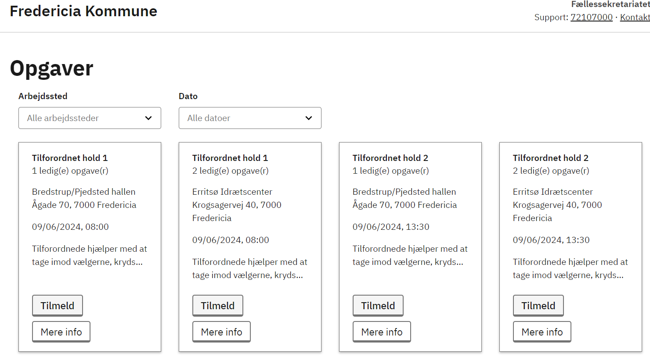
Du kan se beskrivelse af opgave og mødetidspunkt, for at læse den fulde tekst kan du klikke på Mere info.
Hvis du ønsker en opgave på et bestemt Valgsted, kan du vælge mellem de forskellige Valgsteder i listen Arbejdssted.
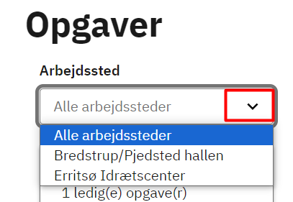

Når du har fundet den opgave du ønsker at melde dig til, klikker du på knappen Tilmeld.
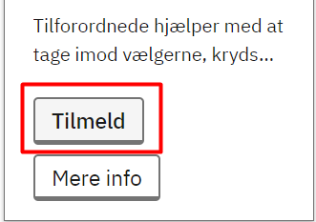
Bekræft at det er den korrekte opgave
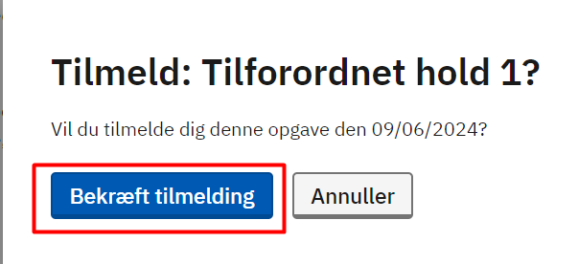
Du bliver nu sendt videre, og skal logge ind med MitID.
Herefter kan du læse hvilke oplysninger Fredericia Kommune indsamler og hvad de benyttes til. Nederst på siden kan du vælge Fortsæt for at gennemføre tilmeldingen.
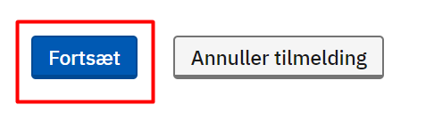

Du bliver nu bedt om at indtaste ekstra oplysninger omkring din tilmelding, du skal udfylde Mobilnummer og E-mail, specialkost udfyldes kun hvis dette ønskes.
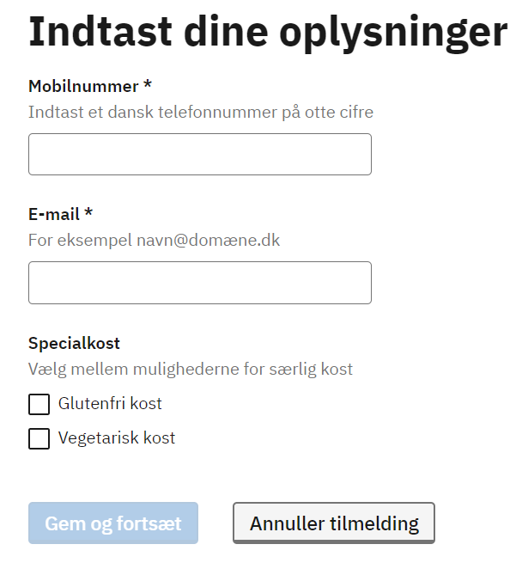
Når de krævede felter er udfyldt, skal du trykke Gem og fortsæt.
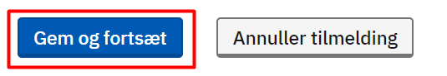
Du får nu vist dine samlede oplysninger og kan vælge Fuldfør tilmelding, for at foretage endelig tilmelding
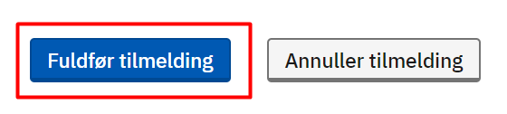

Din tilmelding bliver nu endelig bekræftet, og du får tilsendt et brev via digital post, med yderligere oplysninger og vejledninger til opgaverne.
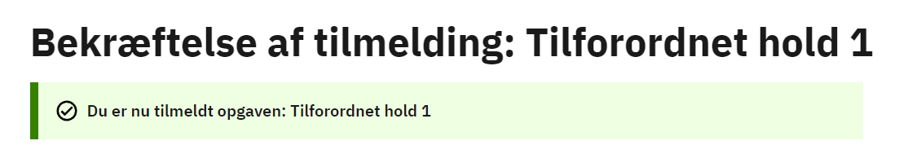

Jeg vil gerne melde afbud eller flytte til et andet valgsted
Hvis du efter din tilmelding har brug for at melde afbud eller gerne vil ændre din tilmelding kan du gøre dette selv indtil 7 dage før valgdagen.
Gå til hjemmesiden og Login med MitID
Du kan nu se dine opgaver
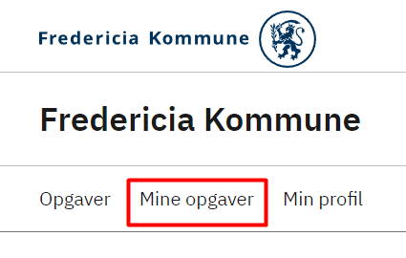
I højre side af siden er der mulighed for Afmeld opgave
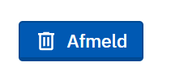
Du skal herefter bekræfte at du afmelder dig
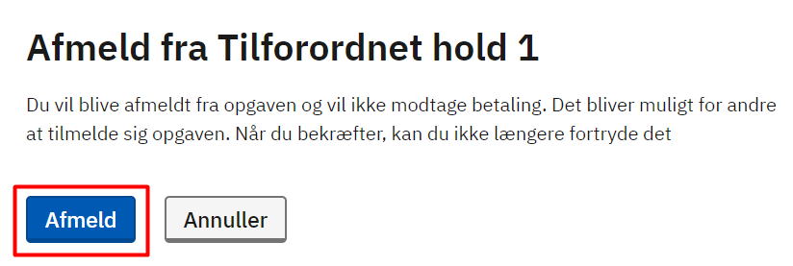

Hvis du ønsker at melde dig til en anden opgave, kan du klikke på Opgaver og se de ledige opgaver der er til valget.
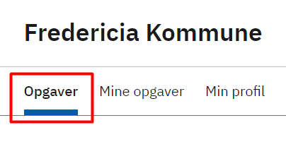

Min profil
Under punktet Min profil kan du se de oplysninger vi har fået og dem du selv har tastet ind. Du kan her ændre dit mobilnummer, din e-mail adresse eller ønsker til specialkost.

